Московский Государственный Технический Университет

им. Н.Э. Баумана

Отчет по лабораторной работе №6

по курсу

Технологии Машинного Обучения

# Выполнила:

## Костян Алина

## ИУ5-53

_____________

# Проверил:

## Гапанюк Ю.Е.

_____________

Москва, 2019

# Задание

1. Выберите набор данных (датасет) для решения задачи классификации или регресии.
2. В случае необходимости проведите удаление или заполнение пропусков и кодирование категориальных признаков.
3. С использованием метода train_test_split разделите выборку на обучающую и тестовую.
4. Обучите две ансамблевые модели. Оцените качество моделей с помощью одной из подходящих для задачи метрик. Сравните качество полученных моделей.
5. Произведите для каждой модели подбор значений одного гиперпараметра. В зависимости от используемой библиотеки можно применять функцию GridSearchCV, использовать перебор параметров в цикле, или использовать другие методы.
6. Повторите пункт 4 для найденных оптимальных значений гиперпараметров. Сравните качество полученных моделей с качеством моделей, полученных в пункте 4.

# Код и результаты выполнения

1. Подключим библиотеки:

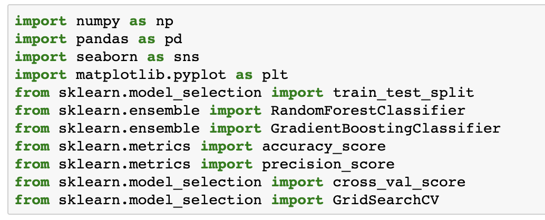

1. Подготовим данные

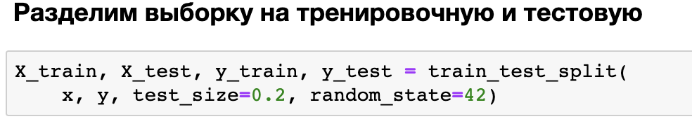

1. Обучим и проверим данные используя метрики классификации

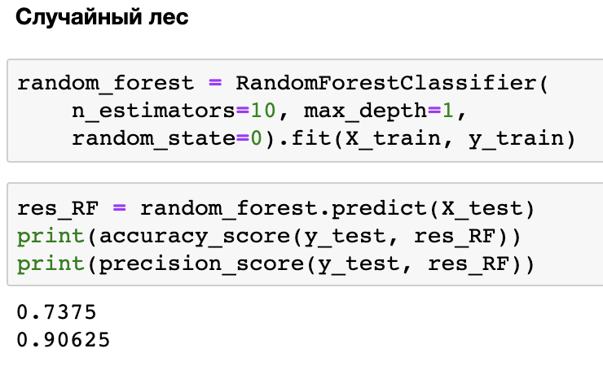 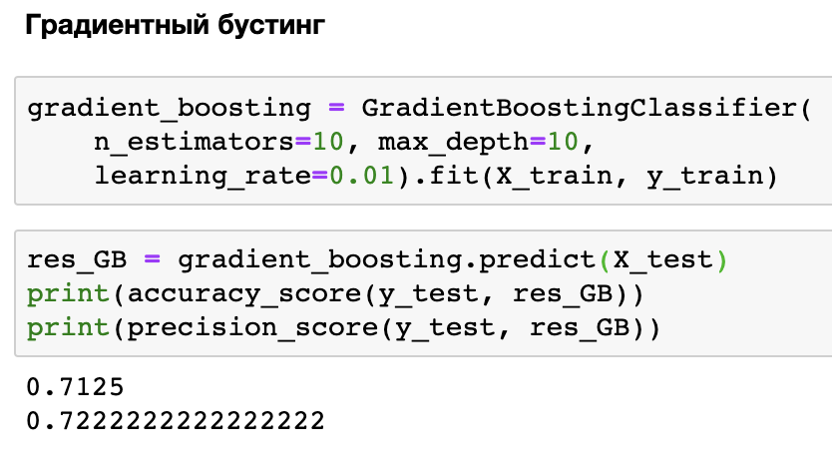

1. Подберем гиперпараметры, обучим модели используя их

